Ротшильды переезжают в Россию. Испытание медными трубами

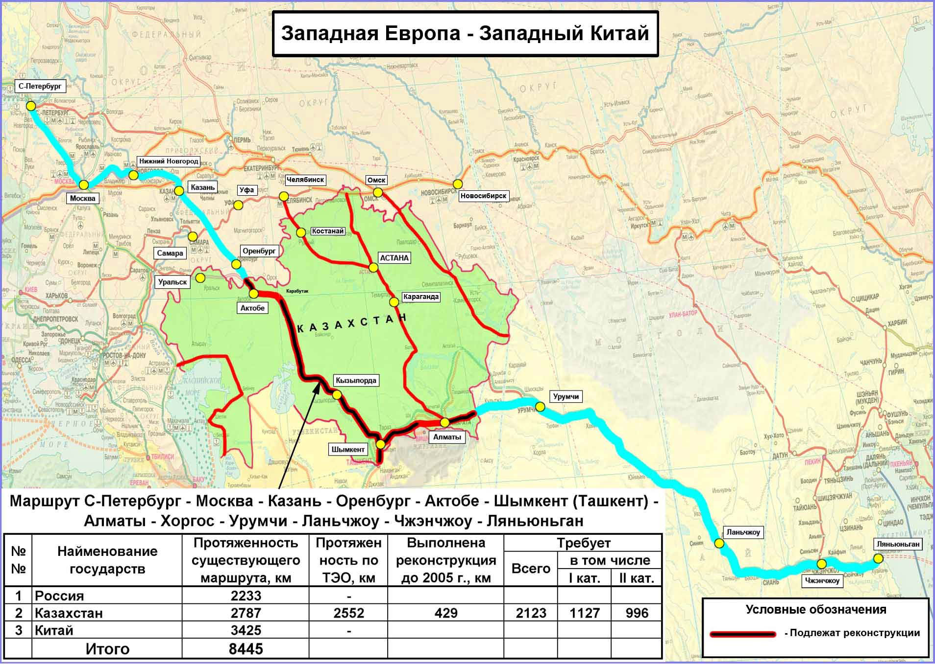
Шёлковый путь
Очень долго собирался представить нижеследующую информацию для широкой аудитории, надеялся, что моё виденье ситуации неверно и поэтому всё откладывал в долгий ящик. Но происходящие события последнего времени так точно «укладываются» в мои более ранние прогнозы, что теперь я уверен почти на 100% в собственных выводах, основанных на происходящем вокруг нас.
Уже давно читаю КОНТ, и считаю его одним из лучших блогерских ресурсов. Авторы статей выкладывают очень много интересной информации и фактологии, но, к сожалению, никто из них пока не сложил мозаику из мелких деталей, и не показал всем цельную картину. Я всё ждал, когда же это произойдёт и кто-нибудь увидит очевидное, но дальше ждать уже нельзя — а то будет слишком поздно, и кто-то, кто мог узнать заранее о «плане», который может повлиять на его судьбу — этого не узнает, случится непоправимое — и я буду виновен в том, что молчал тогда, когда мог рассказать.
Я не блогер и не писатель, поэтому заранее прошу меня простить за писательский непрофессионализм.
Итак. В конце лета — начале осени «мировое правительство» (пока ещё в кавычках) закрывает проект «США» и приступает к следующему этапу своего плана по осуществлению контроля над миром — создание из России мирового финансового, транспортного, научного, военного, и, самое главное, морально-нравственного центра притяжения сначала для бывших республик СССР, потом для ближнего зарубежья, далее для всей Евразии и, как кульминация, всей планеты.
Начнём с того, что если вы считаете, что сто торговцев на рынке могут договориться о цене на фрукты и овощи, а десяток крупнейших банкиров не в состоянии осуществить сговор в финансовой сфере, то можете обозвать меня конспирологом и дальше ничего не читать
Для оставшейся аудитории продолжу.
Группа семейных кланов, которые добились практически полного контроля над мировой финансовой системой и правящими элитами многих стран, известная многим под названием «Мировое Правительство» ( хотя, на мой взгляд, название наиболее полно отражающее их суть это «Общественные Паразиты» или же «Паразиты Социума» ), приступила к завершающему этапу своего плана по установлению контроля над всем миром.
И тогда с фразы «Мировое Правительство» можно будет снимать кавычки, к их триумфу, и к нашему всеобщему сожалению, а потом и к трагедии всего человечества.
Изучив историю возникновения этой группы (назовём их «ОП-картелем»), этапы их действий по захвату контроля над миром, и конечную цель, можно (гипотетически) поставить себя на их место, и тогда не сложно объяснить многие события прошлого, нынешние события, а также спрогнозировать, что же они будут делать дальше.
Я сознательно не буду уходить в глубь веков, ибо это займёт слишком много времени и статья будет слишком объёмной, желающие могут «покопаться» и найти интересующую их информацию самостоятельно. Начну сразу с 20-го века. Также, для краткости изложения, я не стану подробно рассматривать каждый факт в подробностях, и доказывать каждое своё утверждение ссылками к источникам — только намётки и «крупные мазки».
Кстати, если вы в теме, можете сразу перейти к подзаголовку «Новый план» ( там будут «слайды» ) .

Кто они такие
У всех на слуху фамилии Ротшильдов и Рокфеллеров, но, на самом деле, не они главные заправилы в ОП-картеле, этим фамилиям и ещё нескольким пришлось в определённые исторические этапы «засветиться» и поэтому мы о них хоть что-то знаем. И они не враги друг-другу, ну по крайней мере не смертельные, не больше чем финансовый директор и директор производства в какой-нибудь крупной компании. Те тоже могут не любить друг-друга из-за пересекающихся по работе иногда противоположных интересов, но они не станут из-за личной неприязни друг к другу разрушать предприятие, где они занимают такие ответственные посты, да и генеральный директор им не позволит этого сделать. В общем, вы поняли : основная сфера ответственности Ротшильдов в ОП-картеле это финансы , Рокфеллеров — энергетика , кто «генеральный директор» или другие «коллеги» Ротшильдов и Рокфеллеров, возможно, мы когда-нибудь и узнаем, а вот кто «собственники компании» — возможно и никогда (не узнаем).
Чтобы был понятен масштаб капиталов подконтрольных ОП-картелю, сообщаю, что общее состояние, к примеру, клана Ротшильдов ( предприятия, недвижимость, запасы ресурсов ) составляет ТРИСТА ТРИЛЛИОНОВ в долларовом исчислении. Теперь вы понимаете, что список миллиардеров Форбс — это, фактически, листок на стене их офиса с заголовком «Наши лучшие менеджеры», а заседание Бильдербергского клуба — это семинар этих менеджеров на тему «Как нам лучше выполнить задачи, запланированные руководством на следующий год».
Подавляющая часть кланов ОП-картеля имеет иудейское происхождение ( слово «еврей» я буду употреблять только по отношению к тем, кого окружающие и они сами себя считают таковыми, но кто не был воспитан на «ценностях» Торы и Талмуда ). Это сложилось исторически, эта структура начала формироваться ещё с библейских и добиблейских времён. По своей сути «иудаизм» — это инструкция-устав для солдат глобализма, а также план действий, которые были изложены в виде религиозных сводов, для лучшей усваиваемости среди исполнителей старых времён. Сейчас Тору и Талмуд вполне замечательно себе заменяет корпоративная «этика» — стремление заработать денег, «во что бы то ни стало зарабатывать».
Но есть и неиудеи в рядах ОП-картеля, к примеру, те же Рокфеллеры — это англосаксы. Они не так давно присоединились, уже на предпоследнем этапе плана, когда эффективность стала важнее тайны действий, тайны, которую легче было сохранять в узком этно-религиозном кругу на протяжении предыдущих этапов деятельности правящей элиты иудеев (левитов).

Что им нужно
Мировое господство. Для этого им и нужна Россия, «Хартлэнд».
Ранее, когда я ещё не знал того, что знаю сейчас, я недоумевал, зачем последнюю тысячу лет из Европы постоянно шли волны нашествий ( кроме периода «монголо-татар», почему взял этот термин в кавычки как-нибудь позже объясню ). Что такого ценного было в России для цивилизации того уровня ? Кроме населения, которого можно можно попытаться поработить, абсолютно ничего. Долгая зима, зона рискованного земледелия и непокорный народ.
Зачем Наполеон собрал всю континентальную Европу под свои знамёна и бросил на Москву, когда самым логичным для завоевания государства была бы атака на столицу империи, коей уже больше ста лет являлся Петербург, разграбление его, разрушение управления, а потом завоевание кусков территории, распадающегося в хаосе государства ? Войска Наполеона стояли в Прибалтике — до Питера рукой подать, ан нет — «веселей» идти через смоленские болота. Гитлера тоже почему-то Ленинград слабо интересовал — было решено уморить город, а не брать его штурмом. Так в чём же дело ? Получается, север — не генеральное направление.
Если копнуть все эти походы на восток поглубже, окажется, что спонсорами войн с Россией и, соответственно, постановщиками задач неизменно оказывались иудеи.
После этой фразы, многие возопят о том, что не могли иудеи спонсировать истребление Гитлером евреев Европы и СССР. Как же так, свои же оплатили истребление своих же? На самом деле, евреев Европы вовсе не уничтожали, их собирали в лагеря, и вовсе не для массового уничтожения (холокост, газовые камеры, Освенцим — это по-большей части миф),а чтобы потом отправить евреев в Палестину. Большая часть собранных в лагеря европейских евреев погибла от банального голода, когда в конце войны авиация США и Англии разбомбила склады продовольствия. Помните из старой кинохроники очереди немцев к солдатским полевым кухням за едой ?). А евреев СССР уничтожали массово как, например, в Бабьем Яру, причем иногрда руками самих же евреев. Мало кто знает, но в войсках Вермахта служило от 120 000 до 150 000 евреев и полуеевреев — от рядовых до генералов (гуглите Брайан Майкл Ригг). Дело в том, что как и у большинства европейских народов, у немцев национальность считалось наследуемой по отцовской линии…, а дальше вы уже и сами догадались. Приняв оценку Ригга и данные о количестве еврейских семей в Германии перед войной, можно утверждать, что почти каждая еврейская семья отправила одного из своих сыновей на восточный фронт…Так в чём же была разница между евреями СССР и Европы?
А разница была в идеологии и убеждениях. Одни оставались «праведными» иудеями, а другие стали «коммунистами», руководители которых решили не делиться захваченной в России властью с левитами, а порулить одной шестой частью суши самостоятельно. А в религиозных догмах иудаизма : кто предаст левитов и Яхве, должны быть немедленно уничтожены. До 1940 года левиты всё ещё надеялись приструнить своих бывших подчинённых, но ледоруб в голову гражданина США Бронштейна (смотрящего за освоением средств ОП-картеля на революцию и главного организатора этой революции) стал сигналом, что договорится не удастся. После этого войны Европы и СССР уже было не избежать.

Хазарский Каганат — прошлое и будущее
Хазарский Каганат изначально не был иудейским государством. Там правила белая элита, а простолюдины были посмуглее, впрочем, так было во многих государствах древнего Востока, начиная с Египта и заканчивая Персией. Сейчас такую картину можно наглядно наблюдать в Индии — чем выше каста, тем светлее кожа и радужка глаз.
(Не будем на этой теме подробно останавливаться, потом как нибудь обсудим, почему так.)
Но потом в элиту хазар стали проникать иудеи, через так называемый «институт иудейских невест». Иудеи всегда предлагали своих самых красивых девушек в жёны сильным мира сего (помните историю Моисея ?), «дэвушки» были не только красивы, но и гораздо более опытны в плане секса, чем местные «аборигенки», что тоже всегда очень нравилось элитариям. Далее рождались дети, которые по иудейским законам (Галаха) являются уже иудеями и воспитываются иудейскими мамелями в соответсвующем ключе, а их неиудейский папаша становится ярым борцом против врагов иудеев, т.к. любой отец — за своих детей, а его дети — иудеи. Эффект кукушки. Так и получилось, что уже через пару столетий вся правящая элита Хазарии, как и государственная бюрократия среднего звена стала полностью иудейской. И даже государственной религией стал иудаизм.
Хазарский Каганат в те времена находился на важном пересечении торговых путей, вся торговля оси Европа — Азия (Китай, Индия, Персия) шла через хазар.
Иудеи Хазарского Каганата подмяли в те времена почти всю мировую торговлю, размещая свои фактории (позднее названные «гетто») во всех странах — участницах этой торговли, создав закрытые иудейские общины торговцев на всем протяжении караванных торговых путей. Тогда иудеи получили в свои руки огромные ресурсы, и Хазарский Каганат начал расширяться во все стороны, или завоевывая непокорных соседей силой, или скупая их элиты на корню. В общем, это была первая попытка получения мирового господства на тогдашнем уровне развития цивилизации.
Но желания ОП-картеля напоролись на русичей, а именно на князя Святослава (Светослава) Храброго (Хоробре). Он был не только храбр в бою, но и умён. Он понял, что сколько бы не побеждать хазар — иудеи выставят новые хорошо вооружённые полки, денег-то навалом, кончатся хазары — можно набирать наёмников со всего Востока. Поэтому он сделал следующий «финт» — не стал воевать «в лоб» с хазарскими полчищами, а выждал момент, когда главные города Хазарского Каганата были слабо защищены и «прошёлся» по этим городам с не такой уж и крупной, но мобильной дружиной. В итоге — иудейская элита Хазарского Каганата частично вырезана, частично разбежалась, жители и полки Хазарского Каганата разбрелись по своим «этническим уголкам» без иудейского руководящей руки — на этом Хазарский Каганат и закончился как государство.
Первое воплощение мечты иудеев о мировом господстве оказалось повергнуто. Но фактории Византийских, Бухарских, Персидских, Европейских иудеев никуда не делись, огромные капиталы и тайная сеть их взаимоотношений осталась и послужила постепенному завоевыванию лидирующих финансовых позиций в большинстве стран мира.
Но память о былом величии Хазарского Каганата тянет левитов вновь оседлать товаропотоки Европы и Азии, находясь в самом безопасном месте на Земле, в России. Там, где нет землетрясений, ураганов, цунами, засухи испепеляющего солнца, или наоборот нездоровой влажности тропических болот.
Пропустим, для краткости тысячу лет, вплоть до двадцатого века. Интересующиеся могут сами найти информацию — отмечу лишь, что стоит внимательно посмотреть на буржуазные революции в Европе и их итоги, а также посмотреть взаимосвязи Наполеона, Ротшильдов, битве при Ватерлоо и её итога для Великобритании.

Двадцатый век
1900-1905 годы — через Якоба Шиффа ( распорядитель «общака» ОП-картеля на тот момент, эмиссара картеля) выделены огромные средства на модернизацию японской армии для будущей войны с Россией
1905 год — война Японии и России, финансирование революции в России на фоне войны — революция не удалась, но, в какой-то мере, «лодку удалось раскачать».
1913 год — ФРС США «приватизируется» ОП-картелем, отныне — если правительству США нужны деньги оно не может их напечатать себе сколько необходимо, а берёт их в долг у ФРС. Так правительство США попадает под полный контроль ОП-картеля. А также через контроль ставки рефинансирования ОП-картель получают возможность влиять на всю экономику США. Теперь им необходимо распространить это своё влияние из США на весь мир.
1914 год — ОП-картель разжигает Первую Мировую войну. Финансы бегут из нестабильной воюющей Европы в «тихую гавань» США. Также война необходима для снижения уровня жизни населения в России и Европе, для подготовки почвы будущих революций и войн.
1917 год — революция в России, к «местным» революционерам присоединяется «смотрящий» за расходованием финансов, выделенных на революцию через Якоба Шиффа. Этого «смотрящего» зовут Лейба Бронштейн (Лев Троцкий), он — гражданин США. Перед отплытием парохода гружённого мини-армией иудейских боевиков, встречается с президентом США. Бронштейн через свою жену является дальним родственником Ротшильдов. Любит носить американский френч ( форму морских пехотинцев США тех лет). С помощью грамотно подобранной идеологии, неограниченных финансовых средств и вредительства (иностранных «союзников» белого движения) иудеи захватывают власть в России. Для прикрытия используется Ленин, как местный кадр, но когда тот разобравшись, что к чему начинает выступать против Троцкого & Co., получает ранение, изолируется в Горках, а потом и умирает. Далее, по заранее разработанному плану «мирового пожара» Россия должна была начать воевать со всем миром за идеалы коммунизма, а русский народ «естественным образом» должен был израсходоваться бесконечными войнами «в ноль». Но, младшие братья белых иудеев — левитов ( правящее колено иудеев ), чёрные иудеи (потомки хазарских иудеев, нечистых, по мнению левитов, кровей ) решили, что им в руки и так попало огромное богатство — целая страна в управление. Зачем они будут бороться за интересы заокеанских «собратьев», когда их всё равно в элиту не возьмут (в отличие от обещанного места в пирамиде управления лично для Бронштейна и некоторых других революционеров), а здесь, в Советской России, они будут и сами царями-королями. Группу чёрных иудеев ( точнее евреев-коммунистов-интернационалистов, ибо иудаизма, в чистом понимании, они уже не придерживались ) возглавил Иосиф Джугашвили (Сталин). Потихоньку эта группа оттирает группу Троцкого от власти, а потом и вовсе уничтожает его последователей и его самого. Причём сначала его отпускают за границу, с архивом(!) партии ( сейчас хранится в США ). Видимо, в то время, Сталин был ещё на определённом «крючке» у ОП-картеля или, возможно, не хотел сжигать последние мосты. Но к тому моменту, когда он санкционировал убийство Троцкого, он почувствовал себя полностью независимым от картеля.
1920-е годы — ОП-картель начинают готовить приход национал-социализма в Германии, его главная задача — уничтожить евреев СССР, пошедших против левитов. Следующая, но не менее важная задача — Германия проиграв войну, должна была максимально ослабить русских, чтобы завоевание России англосаксами (с которыми иудеям всегда было легко иметь дело по причине схожей любви к капиталам и готовности порабощать целые народы) прошло успешно.
Одновременно необходимо устроить массовые гонения на простых иудеев. Часть уничтожить (особенно взбунтовавшихся потомков хазар), часть собрать в концлагеря и отправить потом в Палестину (а вы думаете, для чего Роммель пытался пробраться на британский (в то время) Ближний Восток ? Дело было не только в нефти, согласно плану картеля необходимо было создать большую иудейскую общину на Ближнем Востоке) ). Иудеи, по большей части, всегда занимали паразитические социальные ниши, не производя продукт, а распределяя его, контролируя товаропотоки, также формировали общественное мнение через влияние в искусстве, медицине, моде и т.д. Но проблема в том, что если паразитов становится слишком много — они начинают угрожать жизни организма-хозяина, поэтому левиты периодически занимались «самоочисткой», вначале своими руками ( Помним Моисея? «И он сказал им: так говорит Господь Бог Израилев: возложите каждый свой меч на бедро свое, пройдите по стану от ворот до ворот и обратно, и убивайте каждый брата своего, каждый друга своего, каждый ближнего своего. (Исх. 32:27)» ), а потом и чужими ( но если внимательно посмотреть, не только организаторы, но и, зачастую, даже исполнителями «геноцида» евреев были сами евреи или же полуевреи. Из того, что сразу вспоминается : Торквемада — Испания, Орлик-Конкель — Бабий Яр ). Также это помогало имиджу везде гонимого и самого страдающего народа. Давить на жалость — хорошая стратегия.
1930-е годы — ОП-картель вкачивает огромные капиталы в военную промышленность Германии, за несколько лет происходит небывалый подъём экономики, Гитлер получает непререкаемый авторитет среди немцев. Но если где-то прибыло, значит где-то убыло — из-за оттока капитала из США начинается период длительного экономического кризиса, так называемая, великая депрессия. Но и кризис в США ОП-картель заставил работать на себя, разоряется огромное количество банков и предприятий, разумеется кредиты у ФРС есть только для «кошерных» банков, и в итоге бОльшая часть финансового сектора переходит от европейских новых («убежавших» в США во время первой мировой) и старых (местных, американских капиталов англосаксов) в иудейские банки. Большинство предприятий также меняет хозяев и теперь принадлежит кланам ОП-картеля. Потом тот же финт очередной раз повторился в 2008 году, англосаксонские банки-«овцы» были серьёзно подстрижены и даже подъедены в пользу банков ОП-картеля.
1939 год — начало Второй Мировой. Германия создаёт промышленную и мобилизационную базу для броска на восток.
1941 год — вся континентальная Европа под руководством Гитлера (помним Наполеона и его «сборную Европы») нападает на СССР. Вы сами можете выяснить сколько в процентах было именно немцев в той армии и каков размер экономики Европы был тогда мобилизован в пользу Германии.
США и Великобритания ждут максимальных потерь и готовы включиться за СССР, когда Германия нанесёт достаточный ущерб России и будет измотана войной сама, но происходит обычное русское чудо — СССР начинает вначале теснить, а потом и побеждать Германию. И только под угрозой выхода армий СССР к Ла-Маншу и Гибралтару «союзники» всё же вступают в войну.
1945 год — Победа над Германией. Предлагаю вам поискать план «союзников» под названием «Немыслимое», который так и не пошёл в дело, из-за явного военного превосходства СССР.
1953 год — Сталин убит. Картель оживляет глубоко законспирированную сеть «старых троцкистов» в СССР.
1953 — 1991. Далее происходит постепенное сведение на ноль гордости граждан СССР за свою страну. Создаётся образ яркого Запада и унылого СССР.
К иностранцам в СССР прививают отношение как к небожителям, во многие гостиницы, рестораны, магазины ограничен допуск — только для имеющих валюту, т.е. только для иностранцев. Дополнительно к этому у граждан СССР уничтожается самоуважение и гордость многочисленными очередями и бытовыми проблемами. Как итог — граждане СССР радостно приветствует развал собственной страны и надеются на западную халяву — мир-дружба-жвачка( см. современную Украину ).

Новый план
1990-е годы. Вот, казалось бы, и наступил тот момент, когда можно было добиться полного хаоса и бардака через марионеточную власть, после чего ввести войска ООН для контроля за ЯО, а после конфискации Атомного Щита поделить всю бывшую Россию на сектора ответственности (как Германию в 1945) и низвести местное население в африканский голод и болезни. И сбылась бы вековая мечта ОП-картеля — русский народ уничтожен и не мешает строить «Хартлэнд». Но картель потому и достиг таких высот и побед, что они умеют делать выводы из своих прошлых ошибочных стратегий. А вдруг появится опять человек масштаба Сталина или Минина/Пожарского, организует русский народ к сопротивлению ? История показала, что наш народ невозможно победить извне, невозможно одолеть силой.
Поэтому План поменялся. Слишком много стоит на кону, слишком долго они добивались исполнения своих планов, чтобы надеяться на «прокатит». Вместо уничтожения русского народа «огнём» войн и «водой» бедности, задуман план его возвеличивания, испытание «медными трубами». План превращения русского человека в эдакого глупого и обеспеченного нынешнего «среднего американца» с калькулятором вместо сердца и телевизором вместо мозга.
Итак, по этому плану, новым народом-богоносцем, богоизбранным народом станут русские, а «младший брат» еврей (не привыкать быть серым кардиналом) поможет получить причитающееся (здесь без сарказма) место России — величайшей страны Мира, центра мировой экономики, производства и науки, перекрёстка всех мировых транспортных потоков, центра контроля и распределения мировых ресурсов, морального примера для всех и всеобщего миротворца ( а уж войны ОП-картель умеет устраивать так, что непонятно где же виновник их развязывания ). После чего, будучи фундаментом «империи Земля», Россия должна будет выродиться. Русский витязь должен победить англосаксонского дракона с иудейским сердцем внутри и сам должен превратиться в дракона с точно такой же «начинкой».

Как будет реализован план
Давайте перед тем, как обозначить основные вехи данного плана ОП-картеля, посмотрим несколько занимательных карт.
В современной экономике есть два ресурса, два столпа современного типа цивилизации — это НЕФТЬ и ПРИРОДНЫЙ ГАЗ. Окажись мы в параллельном мире, где нет значимых залежей этих полезных ископаемых — всё там было бы совершенно иначе, нежели у нас. Был бы не только транспорт без ДВС, но вместо асфальтовых дорог — бетонные, фуры с «рожками» как у троллейбусов, ультрасовременные паровозы и гигантские самолёты-дирижабли с атомными реакторами… В общем, сплошной стим-панк. Но наш мир таков, как есть — и поэтому, нефть и газ — самые важные ресурсы современной цивилизации.
Месторождения нефти и газа разбросаны по всему миру — немного там, немного здесь. Но самые крупные и выгодные для разработки — это месторождения Западной Сибири и Ближнего-Среднего Востока.
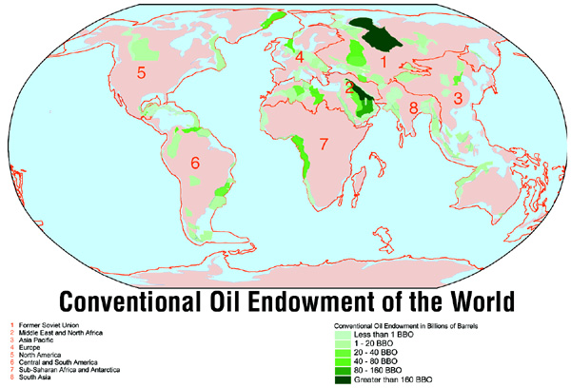
Нефтяные запасы мира
Западная Сибирь, как известно всем нам, характерна сложными климатическими условиями — из-за чего южная нефть — более дешёвая в добыче. Тем более Сибирь — в России, тут и так всё понятно. Поэтому приглядимся к Ближнему и Среднему Востоку :
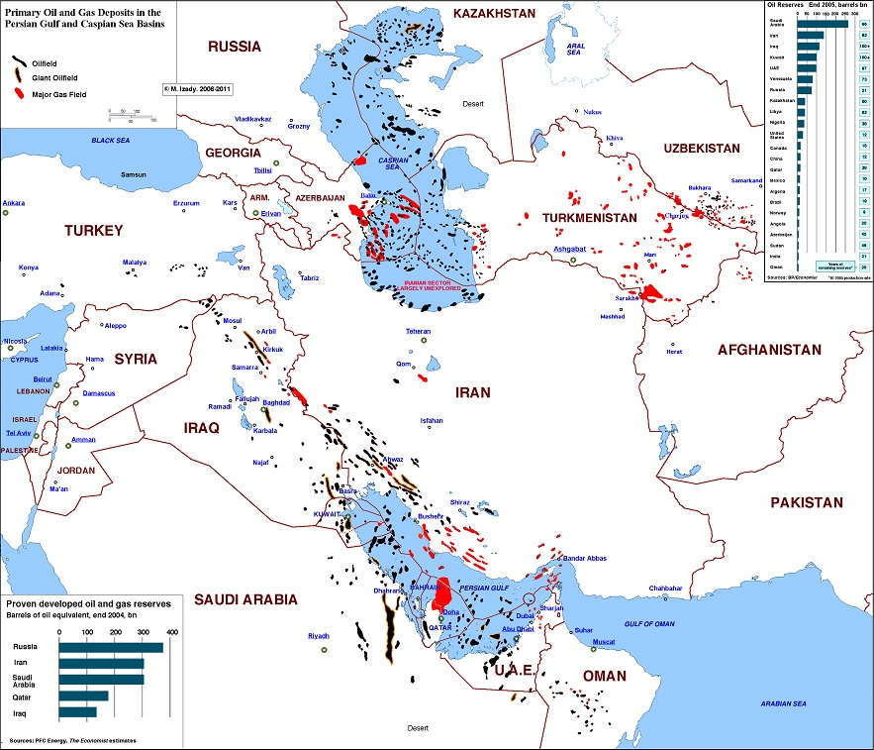
Основные запасы нефти и газа на Ближнем Востоке
Основные запасы, как видно из приведённой схемы, находятся в бассейнах Персидского Залива и Каспийского Моря. Также значительные нефтяные запасы вдали от «большой воды» есть у Ирака, меньше в Сирии, немного в Турции и Узбекистане, а также значительные запасы газа в Туркменистане.
На следующей схеме — Структура нефте- и газового экспорта
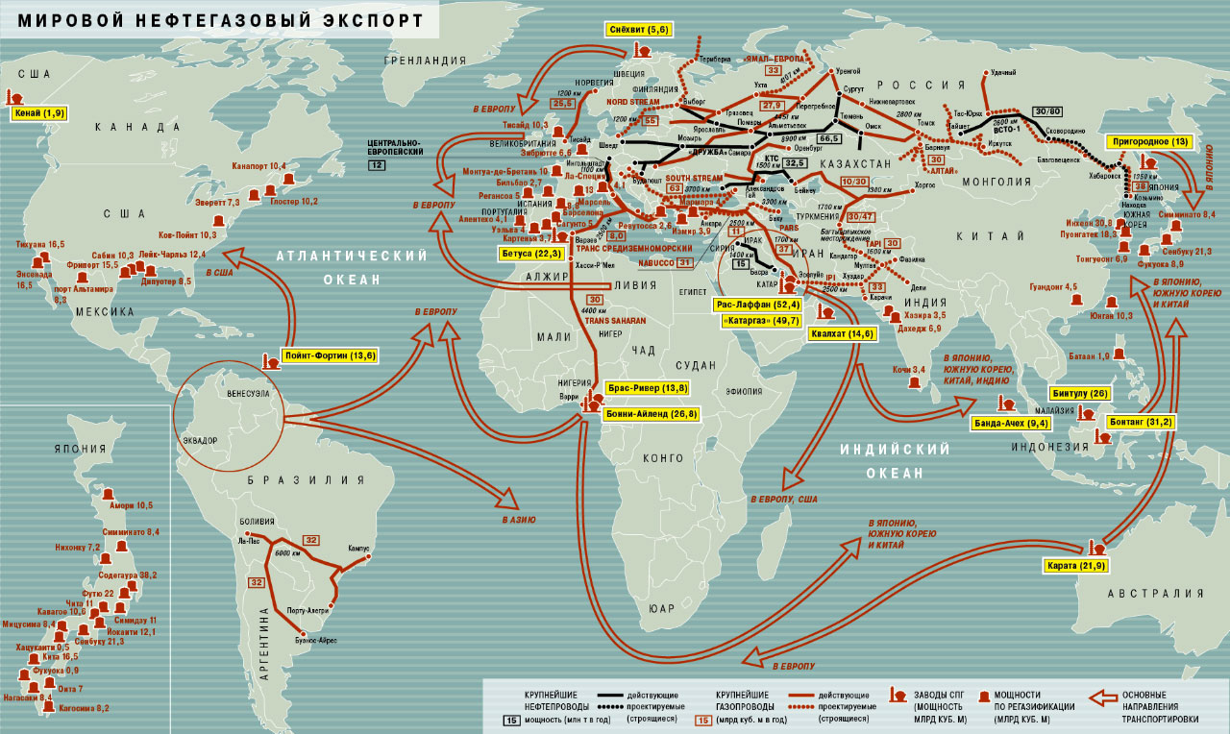
Структура нефте- и газового экспорта
Что интересно, магистральных нефтепроводов в мире, кроме России, почти нет ( исключение — нефтепровод Ирак-Сирия и Центрально-Европейский нефтепровод). Восточно-европейские нефтепроводы также можно считать Российскими, как по истории возникновения, так и по стране происхождения перекачиваемой по ним нефти. Учтите, что на этой карте морские перевозки нефти и газа указаны географически неверно. К примеру, нефть из Персидского залива везут в Европу не в обход Африки, а через Баб-эль-Мандебский пролив и далее в Средиземное море по Суэцкому каналу.
Чтобы составить представление о морских перевозках (и не только нефти) давайте посмотрим карту мировых товаропотоков.
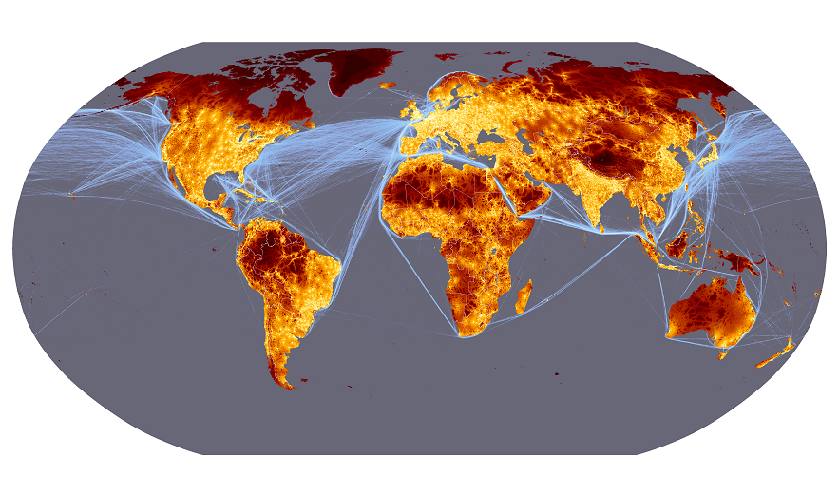
Карта мировых товаропотоков
На данной карте прекрасно видны «узкие места» морских перевозок. Это Суэцкий канал, Панамский канал, Баб-эль-Мандебский пролив, Малакский пролив, Гибралтар, Ла-Манш. Все остальные проливы и каналы не так затратно обойти в обход.
Обратите также внимание на «яркость» Европы. Там огромный внутренний грузопоток, в Китае же, напротив, внутренние перевозки менее развиты. Даже меньше, чем в Европейской части России. Сразу видно — Китай работает не на внутренний рынок, а на экспорт. Посмотрите также, на Канаду — похоже, что севернее широты Краснодара там почти никто и не живёт.
В последующем тексте мы не раз будем возвращаться к вышеприведённым картам.
Итак, перед ОП-картелем стоят задачи — все, какие только удастся, мировые товаропотоки (особенно нефти и газа) переориентировать на/через Россию, остальные свести к минимуму, а лучше устранить. Так как то, что не контролируешь, в будущем может начать играть против тебя.
Главная задача ОП-картеля на первом этапе — нефть и газ Каспия и Персидского залива должны пойти на север, в Россию. Которая и будет продавать их, а также свои нефть и газ, Европе и Китаю ( Корее, Японии и другим «восточным трудягам» ).
Главным по нефтедобыче будет Иран, которого уже долго с помощью санкций тренировали ненавидеть западный мир (США и Европу). Если внимательно посмотрите на нижеприведённую карту и сравните её с рис. 2, то станет ясно, какие нефтяные месторождения попадут к Ирану ( шиитские территории будут либо под его протекторатом или даже войдут в его состав), а на каких нефтедобыча будет уничтожена или сведена к минимуму.
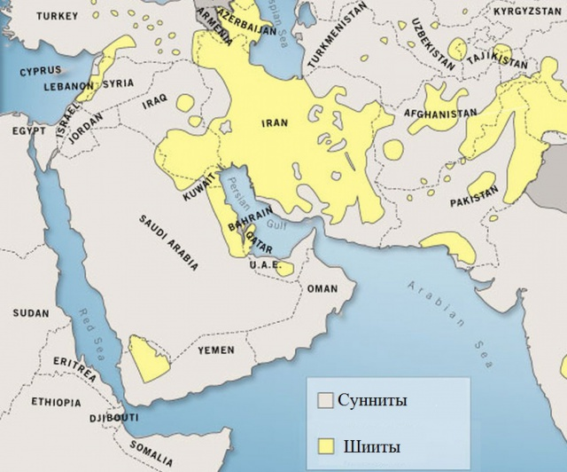
Сунниты и Шииты на Ближнем Востоке
Интересен вопрос Азербайджана. Мало кто знает, что в Иране проживает азербайджанцев больше, чем в самом Азербайджане. Возможно, на первом этапе Азербайджан или его часть ( кроме Карабаха и территорий лезгин ) попадут под протекторат Ирана, или даже войдут в его состав. Ну, а в перспективе, Иран всё равно будет присоединён к России, а точнее к тому государству ( неважно, как оно будет называться — «Евразийский Союз» или ещё как), фундаментом которому послужит РФ.
У Ирана не будет путей на Запад и Восток ( собственно, их уже почти нет ). Только на Север. С запада и востока от Ирана формирование территорий анархии и бесконечных войн уже близко к завершению.
Для более полного понимания последующего текста приведу ещё одну карту. На этот раз карту этносов Ближнего и Среднего Востока.
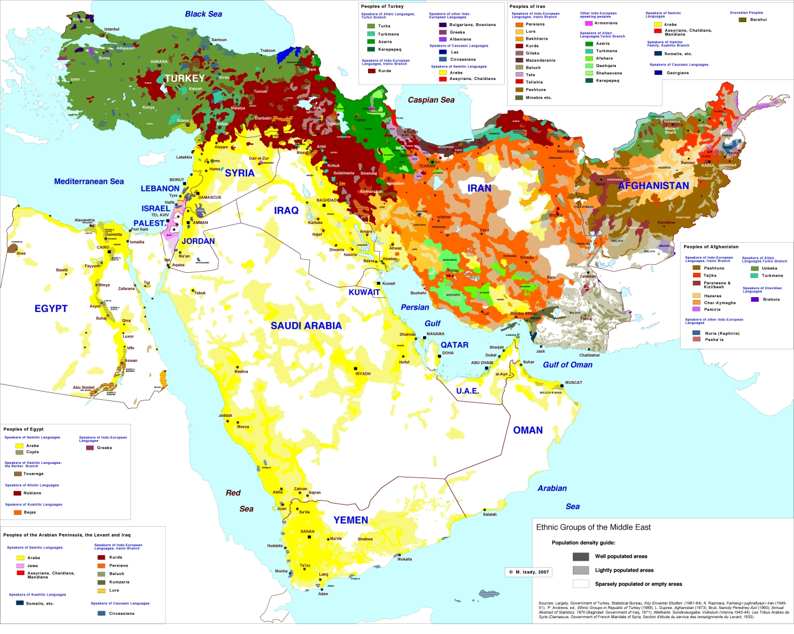
Этносы Ближнего и Среднего Востока

Итак, какие события ожидает Ближний и Средний Восток, а также соседние страны?
Турция
Из-за экономического кризиса ( санкции России + профессионалы непрямых действий из США ) возникнет свой майдан ( тюркское слово, кстати ), репетиции которого уже происходили. А далее — революция, хаос, межэтнические столкновения и территориальные потери. Возникнет новое государство Курдистан ( Иракские и Сирийские его части уже наготове ) — и сразу же Курдистан станет занозой для Ирана ( где также проживает немало курдов ).
Турция сейчас имеет проблемы со всеми своими соседями из-за поддержки ДАИШ ( ИГИЛ ) и имперских устремлений.
Как только в Турции начнутся гражданские волнения она сразу же лишиться членства в НАТО ( греки и армяне будут в восторге, Кипр, Карская область и всё такое … ). Кстати, ЗРК «Пэтриот» ( США ) и военный персонал ( Германия ) уже из Турции убраны.
Интересно, кто будет контролировать проливы ? Те сразу достанутся России, или сначала там проявят некомпетентность местные натовцы ( греки / болгары ), а потом всё равно проливы будут переданы под управление России ?
Ещё интересный момент. В Турции проживает грузин чуть ли не больше, чем в самой Грузии. Пока Грузия движется в верном направлении ( лишение гражданства Саакашивили и шельмование его политики ) — если так и пойдёт далее, у Грузии будет шанс, когда придёт момент, публично закрыв тему ЕС и НАТО, замириться с Россией, подать заявку в ТС и прирасти территориями, утерянными в своё время в пользу Турции.
Азербайджан
Как только начнётся хаос в Турции, Азербайджан сможет продавать свою нефть только через Россию. И либо ( под руководством Алиевых ) он добровольно присоединится к Таможенному Союзу, либо Алиевых там не будет, а будет революция и гражданская война. Но с тем же самым результатом. На севере Россия, на юге Иран, на западе увеличившаяся (за счёт Турции) Армения. Деваться особо и некуда.
Сирия
Башар Асад не сможет отвоевать всю территорию Сирии. По крайней мере так задумано. Он должен прочно контролировать побережье и прилегающие к нему территории шиитов и алавитов — это и будет Новая Сирия. Эти территории будут частью одной из сухопутных транспортных артерий будущего.
ДАИШ
Это надолго. Государства ( а по факту «это» уже имеет все признаки государственности ), основанные на таком людоедском фундаментализме необычайно устойчивы. Уничтожить их можно только тотальным уничтожением поддерживающего своё государство населения ( насилие + религия — высокоэффективная связка ). Никакие ракетно-бомбовые удары тут не помогут, разве что могут «придать форму» и направить экспансию религиозных фанатиков в нужные направления. Скажем, к «повитухам», в ту же Турцию, или в Саудовскую Аравию.
Курдистан
Курдистан скоро появится на карте. После заварухи в Турции, он объявит о своей независимости, к нему довольно быстро присоединятся иракские и сирийские части Курдистана. У Курдистана будут замечательные взаимоотношения с Россией и с Сирией, натянутое сотрудничество с Ираном, и вражда с уменьшившейся Турцией и растущим ДАИШ. Через Курдистан также пройдёт транспортная артерия, которая дальше пойдёт в Россию через Армению или Грузию ( а может и там и там ).
Йемен
В этом государстве сейчас идёт гражданская война, отягощённая интервенцией Саудовской Аравии. Там много оружия, много кораблей и катеров, в том числе военного назначения. После крушения Саудовской Аравии из Йемена получится замечательный конкурент для Сомалийских пиратов. Европа всплакнёт о Баб-эль-Мандебском проливе, кишащем пиратами, и смиренно попросит недемократической нефти из России.
Саудовская Аравия
Превратится в небольшое Священное Исламское Государство ( от Медины до Мекки ), и без Саудов. Побережье Персидского Залива отойдёт Шиитской Арабской Республике, которая будет сформирована из шиитской части Ирака, Кувейта, восточной Саудовской Аравии и всякой мелочёвки, типа Катара, Бахрейна и возможно ОАЭ. ШАР будет находится под протекторатом и военной защитой Ирана и позднее войдёт в его состав, т.к. существованию ШАР будет постоянно угрожать ДАИШ, а защитить их сможет только Иран.
Южные части отойдут Йемену ( или Йеменам ), если те смогут восстановить свою государственность из анархии гражданской войны.
Север получит Иордания, если сама сможет устоять против ДАИШ, а не станет ещё одной завоёванной (ДАИШ) территорией. Всё остальное получит ДАИШ и будет пытаться захватить сакральные для мусульман Мекку и Медину, эдакий исламский «Ватикан», но, скорее всего, им это сделать не позволят.
Возможны также прямые боестолкновения Ирана и Саудовской Аравии, которые приведут к более быстрому «скончательству» последней.
Израиль
Непременно будет новый «Холокост», старый уже забылся, да и вылезли факты о его преувеличении в десятки раз. Время от времени левиты уменьшают количество исполнителей своих планов. 200-300 тысяч вырежут ДАИШ — все будут жалеть евреев ещё лет 50. А там уже они и не так будут и нужны. Левиты постараются сделать «богоизбранных» из нас, русских.
Половина Израиля останется на месте ( частично ряды потом восполнят Нью-Йоркцы ), а те кто говорит по-русски поедут в Россию. Управляющие со знанием как языка владельцев, так и языка подчинённых всегда полезны.
Израиль также, как и ужавшаяся Сирия ( и, возможно, Ливан ) станет транзитной страной для грузопотока Африка-Россия.
Туркменистан
Скоро туда вторгнется ДАИШ из Афганистана. Китай успел проложить газопровод минуя Россию, а это непорядок. Газ и нефть из Туркмении должны идти на север, а не на восток. Тут не важно, кто спасёт Туркменистан от ДАИШ — Россия или Иран, результат будет один. Суверенитет Туркменистан потеряет, ровно как и контроль за месторождениями газа и нефти. Кстати, территория Туркменистана самый удобный путь для Иранского ( Персидского залива, в основном ) нефтегазового транзита в Россию. Нефте- и газопроводы дешевле тянуть в пустыне по берегу моря, чем в горах Кавказа или по дну Каспийского моря.
Узбекистан
Частично или полностью будет оккупирован ДАИШ. Надолго. Пока у России руки до него не дойдут. Цель та же — изоляция прямого ( минуя Россию ) грузопотока ( в т.ч. нефти и газа ).
Плюс наличие ДАИШ у границ Казахстана будет стимулировать более быструю интеграцию России и Казахстана.
Афганистан и Пакистан
Это будет территория неугасаемых разборок между талибами и ДАИШ. Хаос и война. Цель — не дать возникнуть прямому грузопотоку между Ираном и Китаем, Индией и другими восточно-азиатскими странами.
Россия, Казахстан, Киргизия, Таджикистан, Беларусь, Армения
Страны Таможенного Союза. Перед вами фундамент — нового Союза. Неважно как он будет называться Евразийский Союз или ещё как — по факту это будет Россия. Точно так же как СССР все называли Россией. Дальше будут присоединяться и другие бывшие республики СССР, а потом страны СЭВ и даже не-СЭВ. И присоединятся будут исключительно по доброй воле и с песнями. Потому что жить вне России в новом мире будет очень плохо — ОП-картель это обеспечит.
Украину оставим «на десерт». Ситуацию в ней разберём позднее.
Важное дополнение — всё плохое в мире будет делаться руками США, НАТО, ДАИШ и прочих. Россия будет только всех спасать и всем помогать. Так задумано ОП-картелем. Так будет расти и шириться непререкаемый моральный авторитет будущей Мировой Империи.
Европа. Европейцы слишком расслабились, мигранты уже начали их немного напрягать, но ещё недостаточно. Скоро европейцы получат менее комфортную жизнь,и вспомнят, что значит тяжело трудиться, чтобы прокормить себя и детей. А стычки с арабами и африканцами будут держать их в тонусе. Европа и Китай будут прямыми конкурентами друг другу, как основная промышленная сила по производству ширпотреба.
Китай, кстати, только начал развивать внутренний потребительский рынок. Когда в каждой китайской семье появится автомобиль, представители Китая и Европы будут ночевать в приёмных российских нефтетрейдеров и Газпрома.

Морские грузоперевозки
Вначале вернитесь к «Карте мировых товаропотоков» и внимательно рассмотрите эту интересную карту. Так есть сейчас. Но скоро так уже не будет.
А будет вот так :
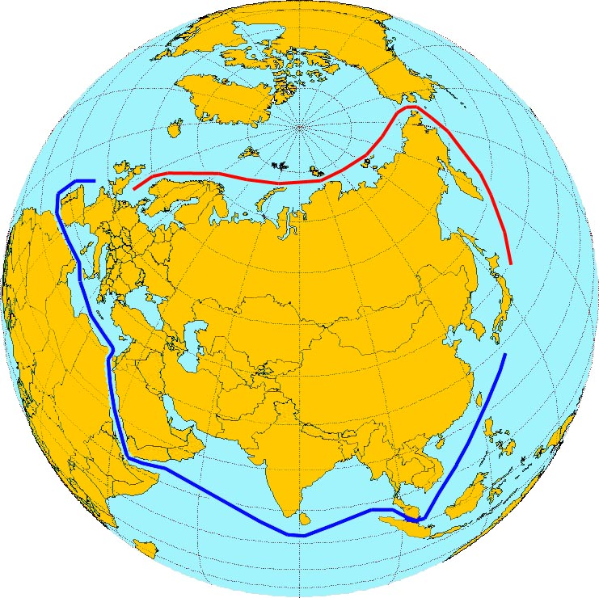
Северный морской путь
Тут наглядно видна разница между транспортными плечами. Протяжённость Сев.Мор.Пути около 6 000 миль, а пути через Суэцкий канал почти 13 000 миль. А теперь представим, что Красное море стало очень опасным для судоходства ( Йемен, Сомали, кое-кто другой, но об этом позднее ) — вот и выходит, что из Китая в Европу быстрее доплыть будет через Панамский канал, чем огибать Африку. А теперь представим что проблемы есть в Малакском проливе и в районе Панамского канала. Альтернативы Сев.Мор.Пути тогда и вовсе нет.
В чём сейчас главный недостаток Сев.Мор.Пути ? В сложно-предсказуемой погоде и ледовой обстановке. Без ледокола зимой не проплывёшь, да и летом надо внимательно следить за большими льдинами и айсбергами. А это риски. А это высокая стоимость страховки — поэтому несмотря на в два раза более короткий путь возить грузы всё равно выгодней по более длинному.
А теперь подумайте и поймёте для чего сейчас так активно восстанавливается Сев.Мор.Путь и для чего вдоль этого пути обновляются старые и возникают новые военные базы ?
Делается это под соусом, что это, мол, защита минеральных ресурсов Российского сектора Арктики. Но в мире множество месторождений ещё не разработано и в более удобных для жизни и работы местах… На самом деле, это защита Сев.Мор.Пути. Вопрос — от кого ?

Пираты XXI века
Есть в мире богатая пока ещё страна. Внутренней валютой которой, пока ещё рассчитывается между собой почти все страны мира. И которая ничего эксклюзивного не производит, кроме оружия. Которая почти полностью лишена промышленной базы на своей территории. В которой не было капитальных вложений последние 20-30 лет. И даже Силы Ядерного Сдерживания за эти годы серьёзно деградировали.
Новое ЯО не разрабатывается, а оставшееся (ЯО) вывозится из страны и размещается на зарубежных военных базах. Страна, которая почти вычеркнута из мирового баланса нефти и газа — сланцевые разработки позволяют больше не закупать нефть, и если эта страна просто исчезнет, на нефтяной баланс, баланс продаж и покупок нефти, это никак не повлияет.
В этой стране не только население подверглось отупению, но и политики превращены в говорящие благоглупости головы.
Ну, хватит ходить вокруг и около — вы все уже давно догадались, что я веду речь о США.
Итак, для США у ОП-картеля заготовлена новая роль, из базы мирового правительства, мирового финансового и имиджевого центра они будут превращены в пиратов, в пиратов в прямом смысле этого слова.
Как я уже говорил, США были лишены производственной базы, оставлены лишь производство вооружений, да Голливуд и Эйпл/Гугл/Майкрософт. Последние очень легко вывозятся в любую страну практически мгновенно, тем более, что у них уже есть филиалы во многих странах мира. Главный капитал шоу-биза и софт-компаний это люди, которые перебрасываются в любую точку мира очень быстро, всего лишь надо их испугать как следует — уедут сами и за свой счёт.
Казалось бы, у США большой золотой запас, который должен спасти их даже после краха долларовой пирамиды.
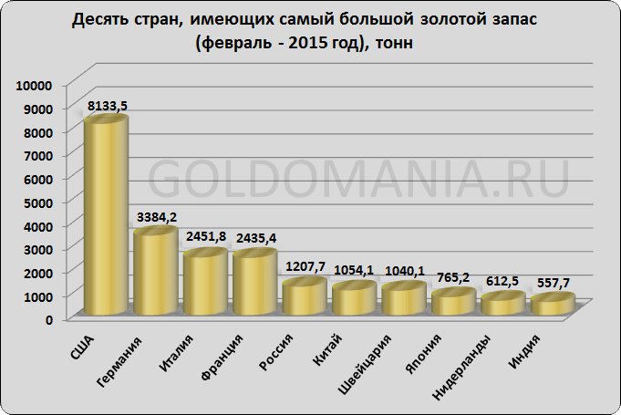
Топ-10 стран с золотовалютными запасами
Хотя, большая часть резервов стран семёрки — это валюты, а не золото.
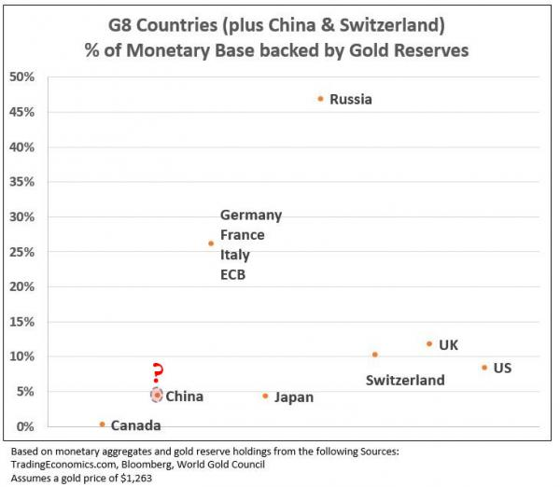
Сколько страны держат в золоте
Но, многие эксперты сомневаются, что и это золото физически находится в США, а если находится — то оно может оказаться поддельным.
Прочтите, например, вот эту статью
И посмотрите видео
В общем, США после краха доллара будет представлять из себя печальное зрелище — богач, который не жил в реальном мире тяжёлого труда, вдруг лишится всего — чтобы жить нужны деньги, а для заработка нет средств производства, есть только пулемёт и желание жить также хорошо, как раньше.
Но, для того, чтобы у всего мира было впечатление, что США рухнул не под грузом экономических проблем, а проиграл именно России в цивилизационной гонке — необходимо военное столкновение, чтобы США проиграли России, но чтобы не случилось полномасштабного ядерного конфликта. Военное поражение США, нанесённое Россией ( или под руководством России ) — это очень важная составляющая плана ОП-картеля. Если произойдёт просто обрушение экономики США, то разматывая клубок причин кризиса, можно обнаружить ниточки ведущие к ОП-картелю. А этого им и не надо. И заодно, США настроив против себя бОльшую часть стран мира и проиграв России, создадут для России весомый морально-политический авторитет. Не думаю, что военный конфликт произойдёт в пустынях Сирии, скорей всего он случится в жёлтых полях под голубым небом…
Вот теперь мы подобрались к Украине. Ей-то и уготована участь поля боя между войсками США (плюс их союзники из НАТО ) и «ополченцами Новороссии», а по факту «отпускниками» из РФ и «кадыровцами». В определённый момент, после очередных обстрелов ВСУ, войска Донецка и Луганска пойдут в наступление и достаточно легко отбросят ВСУ к границам своих областей. Далее, по просьбе правительства Украины, США введут свои войска ( а также притащут с собой прибалтов, поляков и прочих румын; у остальных европейцев скорей всего хватит мозгов не влезать в этот замес ) с баз Европы, куда уже подтянуто вооружение и личный состав.
Пиндосы отбросят армию Новороссии обратно к Донецку и Луганску, положение для Новороссии будет тяжёлым, почти проигрышным, но поедут на помощь добровольцы и отпускники со всей России, выдвинется Кадыров с исламскими добровольцами ( под его руководством будут не только чеченцы, но все выходцы из мусульманских стран, те, кто бегал по горам от беспилотников США и скрипел зубами от бессилия, приедут на Украину, чтобы встретиться с войсками США лицом-к-лицу в наземных боях ). А дальше будет настоящая позиционная война, тяжёлая и кровавая. Но без применения ЯО и без явного вмешательства России, хотя все в мире будут уверены, что с США воюет Россия совместно с мусульманами. США/НАТО будут убивать также как и всегда — не разбираясь кто тут мирный, а кто нет, удар по паре свадеб в полтавских сёлах или похоронной процессии в Черкассах откроют глаза ныне зомбированным украинцам. И те само даже слово «Украина» будут воспринимать как ругательство, и вспомнят : «Мы — русские, мы — малорусы !»
США проиграет эту войну, после чего случится обрушение их экономики ( начало конца стартует, например, с обвала акций Apple, переоценённых в десятки раз ), произойдёт страшная девальвация доллара США — он будет стоить меньше бумаги, на которой напечатан. Все грамотные специалисты ломанутся из США в Европу и Россию ( а вы думаете для чего Сколково строили ? ). Компании перенесут штаб-квартиры, благо их производств на территории США уже и нет. Инфраструктура уже готовится на территории России, к примеру, уже сейчас без особой шумихи ведётся работа по запуску биржи в Петербурге по торговле нефтью и другими сырьевыми ресурсами ЗА РУБЛИ, и это лишь один из примеров, интересующийся читатель может многое для себя подчерпнуть, скажем, из проекта sdelanounas.ru. Будущее США — нищая территория, наводнённая оружием. Мир Безумного Макса. Дальше — беспорядки и гражданская война, США уже подготовлены к этому Голливудом и наводнены оружием ( В Техасе, к примеру, уже разрешено открытое ношение оружия. Также поищите статистику роста продаж личного оружия гражданам США за последние годы. )
В разгар гражданской войны в США или сразу после её окончания, произойдёт извержение Йелоустоун ( или будет спровоцирована ещё какое-нибудь панамериканское «природное» стихийное бедствие ). Заряды уже, скорее всего, заложены — взрывы спровоцируют это извержение точно в назначенный срок. Будут миллионные жертвы и страшные разрушения, и никто не окажет помощь ( кроме России ). Представьте себе американца-обывателя : вначале хорошая жизнь, уверенность, что США — это пуп Земли, несёт всем остальным ( недоразвитым ) странам мира демократию и добро, и вдруг — проигрыш каким-то русским и исламским партизанам ( что особенно обидно, даже не регулярным войскам ) , обрушение экономики, страшное извержение вулкана ( и никто из «союзников» не помог ). Впереди — или нищая жизнь фермера, или нужно вспомнить свои корни ( англосаксонского пирата ) и использовать корабли, пушки и ракеты для заработка, а также продолжать производить новые корабли, пушки и ракеты. И забрать у этих «сраных» китайцев, европейцев и мусульман то, что причитается Америке «по праву».
И уже неважно сохранит ли США целостность или каждый штат станет отдельным государством — сути это не изменит. Это будет территория бандитизма и пиратства. Такие страны, как Англия или Япония, в определённые моменты своей эволюции были явно пиратскими, это определяется самой их островной географией — снарядил корабль, ограбил и домой — на свой остров, захотят отомстить — сухопутным войскам хода нет, а флота не боимся, у самих флот — ого-го. А у США, считай, супер-остров, целый континент. Это будет такая пиратская база, что всем базам база…
После появления такого мощного пиратского гнезда — мировые грузопотоки будут идти либо по суше, либо по морю, но при серьёзном конвоировании. Россия сможет защитить Сев.Мор.Путь — он и станет главной морской артерией Европа — Азия. Остальные морские перевозки станут очень дорогими — пираты и страховщики это обеспечат.

А что же на суше?
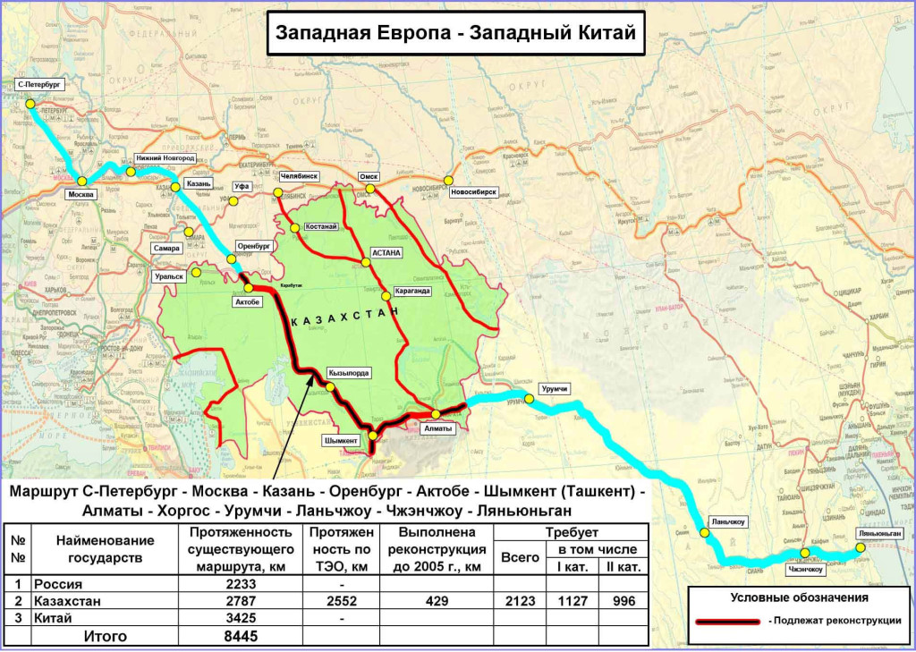
Шёлковый путь
Вот таким будет настоящий новый Шёлковый Путь. Китай не хочет зависеть от России, пытается организовать параллельные маршруты, минуя Россию, чтобы не попасть в зависимость от единственного маршрута, но ничего у него не выйдет. А придётся ему в недалёком будущем отдать и Тибет, и Уйгурстан и северные территории вплоть до Китайской Стены. Китаю ( Чине ) придётся вернуться на свои изначальные территории. А потом и вовсе встать к России (ЕАС) в подчинённое положение.

Россия
Многие скажут : мы разбогатеем — и замечательно, давно пора. Никто не заслуживает успешности и обеспеченности больше, чем русские и другие коренные народы России. Достаточно мы уже намучились, борясь за мир во всём мире и получая лишь плевки от большинства тех, кому помогали. Пришло и наше время.
С одной стороны — я полностью согласен с таким мнением, а с другой — вспомните своих друзей и знакомых, которым удалось разбогатеть, остались ли они прежними ? Прошли ли своё испытание медными трубами ? По своему опыту могу сказать — это испытание проходит подавляющее меньшинство людей. Уже сейчас многие московские офисные планктон-специалисты смотрят на таджиков в оранжевых жилетах как на насекомых, а что будет если планктону ещё раза в три поднять зарплату, не заставляя их трудиться более усердно ?
Представьте себе, что 60-70 лет назад в США жили совсем другие американцы, которые умели и любили трудиться, создавать новое, двигать прогресс, считали, что гомосексуализм — совсем не норма, а отклонение, были достаточно образованы и придерживались консервативных семейных ценностей. Да, они и тогда были слишком расчётливы, как говорится, в голове у них всегда работал калькулятор для долларов, но в остальном — это были вполне приличные люди.
Но за 60-70 лет они совершенно переродились, благодаря внедрению систем тестирования ( мы уже получили своё ЕГЭ ) в образовании, рекламе сексуальной распущенности, наркотизации, и, самое главное — низким кредитным ставкам ( возможность жить на широкую ногу уже сейчас, а не когда заработаешь, делает людей инфантильными ) и высоким пособиям по безработице, мотивирующие людей на паразитический способ жизни-существования.
Но даже если 90% наших людей станут «пиндосами», остальных, нескурвивишихся 10% (в первую очередь учёных и военных специалистов) с лихвой хватит, чтобы держать Россию на недосягаемой для других стран высоте, если за портьерой серым кардиналом будет стоять ОП-картель с его бездонными карманами и безсовестными теневыми делишками.

Наглядно
Обобщим всю вышеизложенную информацию на карте Евразии
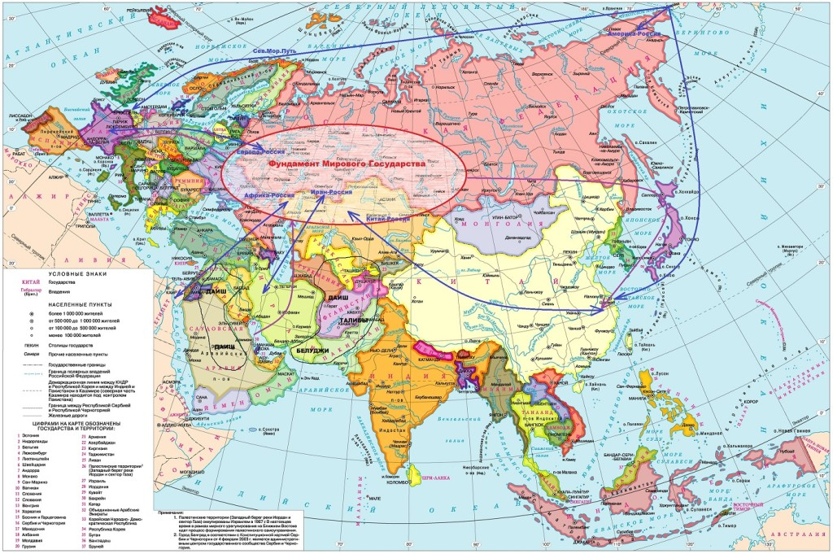
Евразия
Синими стрелками показаны грузопотоки. Фиолетовыми — направления экспорта нефти и газа.
Чёрным цветом обведены территории нестабильности с исламским фактором ( ДАИШ — ИГ, Талибан и т.д. ), которые возможно переродятся в клерикальные средневековые государства, воюющие со всеми своими соседями. В общем, это территория нестабильности и войн на долгие годы.
Светло-зелёным показано будущее государство курдов.
Тёмно-зелёным будущий Иран и территории ему подчинённые.
Границы показаны условно — и могут меняться в ту или иную сторону. Главное, что Ирану будет перекрыто любое направление нефте-газоэкспорта кроме северного, в Россию.
Аляска, возможно, достаточно быстро будет возвращена России — на это есть все документы. А в своё время, Абрамович будучи губернатором Чукотки, приобрёл самую большую в мире машину для прокладки тоннелей. Что-то мне подсказывает, что тоннель под Беринговым проливом практически окончен.
Посмотрите ещё раз на карту и увидите, что Россия — перекрёсток торговых путей Европы, Африки, Азии, Америки. Всё что нужно, если ты собрался строить империю Земля…

Путин
За кого он?
Это, практически, неважно. Тут может быть много вероятных градаций. Но результат всё равно будет один. ( При условии, что Путин — здравомыслящий человек )
1. Он «всей душой» вместе с ОП-картелем желает выковать из России Мировую Империю. Он может даже и сам быть в составе пирамиды управления ОП-картеля.
2. Он может быть не в курсе, почему всё для России так неплохо ( по сравнению с 90-ми ) складывается. Просто он делает свою работу ( получая незаметную помощь от ОП-картеля) — а собственную удачливость списывает на случай и божественную помощь.
3. Он понимает, что хочет ОП-картель, видит опасности в будущем, но считает что альтернатива ещё ужаснее — и руководит по течению, т.е. принимает решения исходя из текущих событий.
4. Он знает о планах ОП-картеля, и этот план Путину активно не нравится. У Путина есть альтернативный план, но его каждый раз, когда он хочет сделать по своему, загоняют в жёсткие рамки запланированной колеи. Загоняют, отрезая все альтернативные пути, и демонстрируя массовые жертвы — сбитые и взорванные самолёты, теракты и прочее ( с намёком, что жертв может быть гораздо больше ). Путин ведёт страну по этой колее, но держится наготове, ждёт шанса, когда можно попытаться из этой колеи выскочить, и помнит всегда о том, что ОП-картель мечтает устранить его физически и заменить на более сговорчивого президента России. ( Ледоруб в череп Троцкому был явным сигналом Сталина на конфронтацию. Но ОП-картель умеет делать работу над ошибками, сейчас в России «Троцкий» — это распределённая «личность», размытое понятие. «Троцких» много. Некоторые из них даже пытаются стать главными:
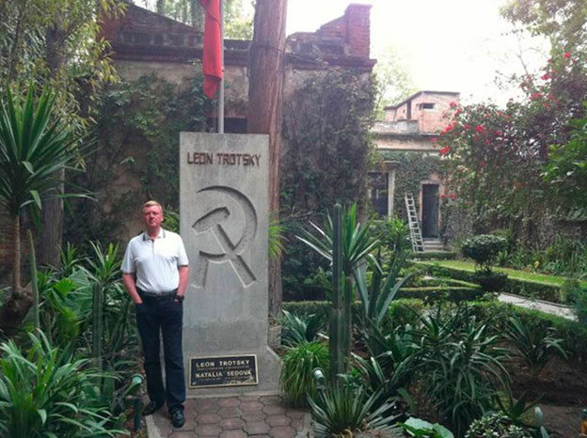
Чубайс у могилы Троцкого
Уважаемые читатели, когда вы увидите массовый «ледорубо-пад» в России — вы всё поймёте. Вот тогда, будьте готовы к действительно сложным временам. А если этого не случится — то всё будет идти по плану. )
В любом случае, с возможностями ОП-картеля в финансовом отношении, влиянии его на СМИ и масс-культуру, их плану (чтобы Россия стала самой зажиточной и влиятельной страной мира, а далее стала фундаментом Мировой Империей ) никто и ничто помешать не сумеет.
А дальше всё зависит от нас, русских, превратимся ли мы в «пиндосов», а ОП-картель добьётся всего того, что планировали его основатели тысячи лет назад, или же деньги и слава всё же не сделают нас заносчивыми, безсовестными и равнодушными. И у планеты Земля всё же есть шанс стать миром полудня, а не полуночи.

И напоследок, как и обещал, вернёмся к Украине
Костёр войны на Украине разгорался очень плохо, особенно вначале. Если вы внимательно разберёте те или иные события, повлекшие за собой жертвы и накалившие страсти и разжёгшие взаимную ненависть, то тут, то там виднеются уши наймитов ОП-картеля. Люди, вышедшие в Мариуполе безоружными против БТР, были уверены, что в них стрелять не начнут, как и митинговавшие на Куликовом поле не верили, что будут сожжены заживо. Причём, вспомните, в Одессе часть ультрас и правосеков пришла в себя от нацистского угара, когда увидели объятое пламенем здание, после чего они даже попытались помочь спасающимся из окон людям ( ну а другая, малая часть, добивала выпрыгивающих из окон с других сторон фасада). Вначале жители Донбасса шли на бронетехнику с палками и кулаками — и ВСУ всё не решались стрелять в безоружных. Но убийства людей, как с одной так и с другой стороны, сработали, как спусковой механизм. И начались обстрелы жилых районов городов Донбасса, массовая гибель мирных людей, которые потом привели к Илловайскому и прочим котлам. Потому как миролюбие человека до того, как убили его друга, соседа, родственника или сослуживца, разительно отличается от его настроя после понесённой утраты.
Посоветовал бы поискать сотрудников иностранных ЧВК среди зачинщиков майдана, среди сжигавших людей в Доме Профсоюзов, среди первых «стрелковцев», среди первых «добробатов». Не зря и ополчение Донбасса и ВСУ заявляли о третьей стороне, стреляющей в обе стороны. Вначале без них ОП-картелю было не обойтись, но когда пожар войны раздут, дальше он разгорается уже сам, начинает работать система «за брата», «за друга», «за землю отцов» и т.д.
Когда укроблогеры кричали о зраде генералов, они были правы. В то время, когда ополчение Донбасса ещё не стало армией Новороссии, ВСУ совместно с многочисленными «добровольцами» могли задавить Донбасс мощью огня и численностью бойцов. Но это не входило в планы ОП-картеля, поэтому начальники ВЧ ВСУ передавали ( небезвозмездно, конечно ) танки, артиллерию и прочую бронетехнику ополченцам, а командиры повыше делились с ополченцами местами расположения войск ВСУ и «свидомых добровольцев», а также «сливали» стратегические и тактические планы. Это замечали и сами бойцы ВСУ, что как только они отчитывались о прибытии в такой-то квадрат, по ним тут же начинали «работать» артиллерийские системы ополчения…
Стороны готовы убивать друг друга во взаимной ненависти, вооружение у армии Донбасса не хуже, чем у ВСУ, ну а моральный дух и получше будет. А дальше Украину ждёт реальная война, война с большим количеством жертв и разрушений.
Житель центральной Украины, я обращаюсь к тебе, ибо от твоего умения мыслить зависит, выживешь ты и твоя семья, или нет. Как только ты услышишь по ТВ, что влада призвала войска НАТО и США ( вначале, конечно, «миротворцев ООН» — а потом, когда те опростоволосятся, то и боевые части НАТО ) , чтобы «защитить страну от террористов из Донбасса и России» — собирай вещи и немедленно уезжай, желательно на восток Украины или в Россию, а если ты ярый западэнец (глупых людей мне тоже жалко) — то в Европу, потому что война дойдёт и до запада Украины, но в центральной части — она будет особенно ужасной. Запад ( страны НАТО ) никогда не отличался избирательностью и жалостью к мирным людям — вспомни бомбёжки Дрездена, а также Хиросиму. Да и мусульмане, которые будут воевать против США / НАТО, также особо разбираться не будут — это жилой дом или же штаб противника, это не их земля, им будет наплевать на местных, главное — чтобы не мешали убивать американцев, которым они страстно желают отомстить за годы унижений, когда те прятались от беспилотников в горных и пустынных норах. А на разорённые войной территории потом завезут «спасённых» от ДАИШ граждан Израиля, да плюс жителей Нью-Йорка ( центра гуманитарной катастрофы ), ибо «холокост и жалко их».
Есть и другой вариант, и я его назову, хотя в его реализацию слабо верится, слишком загажены мозги людей пропагандой на Украине. Давайте представим, что народ Украины выйдет на настоящую революцию и сменит свою власть на пророссийскую, причём крайне пророссийскую. Которая заявят о планах вступления в ЕАС, а ещё лучше сразу в состав России, которая отловит и рассажает по тюрьмам активных майдаунов и отстреляет банды правосеков, ультрас и прочих экстремистов. Только так можно избавить Украину от миллионов жертв, десятка миллионов беженцев и разрушенной войной территории. Путин, как показали прошедшие события, войны совсем не хочет, да и люди в России, в своей массе, этого также совсем не хотят, но если возникнет угроза физического устранения русских на Украине, то «миротворчество» в таких условиях уже не прокатит. ОП-картель всё равно найдёт где устроить войну, но для вас, украинцев, это уже будет не вашей войной. Повторюсь, я слабо верю в такое развитие событий.
А потому, напоминаю : гражданин Украины, услышал от влады «Америка нам поможет» — беги. Лучше быть живым беженцем, чем мёртвым храбрецом.
Всё вышеописанное касается не только Украины, но и всех жителей соседних с Россией стран. Чем дольше вы будете сопротивляться объединению с Россией и надеяться на Европу, «Великую Турцию» или «Великий Китай» — тем больше страданий и невзгод вы принесёте собственному народу. Влияние ОП-картеля сейчас настолько велико, что победить его возможно, только объединившись в единую страну, размером никак не меньше Российской Империи образца 19 века и с влиянием на мировые процессы, не уступающим США времен конца 1990-х годов. И то будущее противостояние будет не военным, и не революционным, а мировоззренческим — чем больше вы будете бить на себе комаров — тем больше их налетит на запах крови, просто воспользуйтесь репеллентом…
Если же в нынешних условиях власть России пожелает полностью избавиться от влияния ОП-картеля, к примеру, проведя сталинские чистки в политике, СМИ и в среде обывателей — то в результате получится СССР образца 37-39 года, изолированный от технологий и ресурсов, на который через пару лет обрушиться коалиция стран, контролируемых ОП-картелем. Не очень оптимистичный сценарий.

В какие сроки будут происходить вышеописанные события?
Тут важны не даты, а последовательность событий.
Война на Украине начнётся после окончания отопительного сезона (зимнего пика потребления) в Европе, тогда можно рискнуть газопроводами на территории Украины ( конечно обе стороны будут пытаться сохранить газораспределительную инфраструктуру, но, как говорится, «пуля — дура» — могут и взорвать случайно один из магистральных путей ). Сейчас первая нитка Северного Потока используется на 50% ( из-за энергопакта ЕС, который будет отправлен в утиль, если возникнет реальная угроза энергоголода ), если её загрузить на 100% — то Германия вытянет даже и следующую зиму, а там уже и до второй нитки недалече. А остальные румыны-поляки будут бегать с выпученными глазами и покупать сжиженный газ из Катара или США — пусть дорого, но хоть не переводить всё на уголь. Заодно станут белыми и пушистыми к моменту запуска второй нитки Северного Потока.
Далее на организацию и проведение серьёзных боевых действий, по итогам которых США может «беспалевно» проиграть войну — нужно не менее полугода. Значит экономический кризис в США будет не ранее августа-сентября, сразу после военной и политической капитуляции ( тут всплывут факты не только о Малайзийском борте над Донбассом, но и о Южнокорейском Боинге и не только, удар по репутации США будет комбинированным ). Далее нужно дождаться, тоже где-то полгода-год, чтобы все нужные специалисты уехали из США в «нормальные страны» на «нормальную» зарплату — и можно мутить Йелоустоун, «Калифорнийский разлом» или какой-нибудь другой «Биг-Бада-Бум».
Нападение ДАИШ на Туркмению будет после постройки сибирского газопровода в Китай.
Он же (ДАИШ) зайдёт в Саудовскую Аравию, чтобы «помочь» подавить там бунты шиитов, которые возникнут после какой-нибудь провокации между Ираном и Саудами — да так там и останется, в суннитских районах.
Далее Иран займётся спасением шиитов вокруг Персидского залива, заодно заберёт себе производство нефти. А Россия займётся спасением не-в-меру-нейтральных туркмен от головорезов из ДАИШ или Талибана.
Далее ex-США пиратит где только может, от берегов Китая до Персидского залива, и у Ирана возникает гениальная мысль о северном маршруте транспортировки нефти и газа. А Сев.Мор.Путь становится самым безопасным маршрутом в мире.
К России подтягивается сначала ex-СССР, потом проходит лет 20-30 адресной пропаганды, и Финляндия-Польша вспоминает о счастливой жизни в Российской Империи, а страны СЭВ с теплотой вспоминают «период застоя». Монголия — «16 республика». Славянское единство. Греки единоверцы. Корейцы, вьетнамцы, Куба — лучшие друзья СССР. Аляска продана незаконно. Арийские древниее Русь и Иран. Санскрит — древний язык праславян и индусов. Тибет — братский регион Бурятии и Калмыкии. Германия — на древних землях западных славян — лютичей, венедов и ободритов, и, вообще, восточные немцы — онемеченные славяне. Сирия, Иордания, Израиль — святая для всех христиан земля. Единоверцы копты из Египта. Берберы и Шотландцы — мигрировавшие древние скифы (древние русские,короче). Франки, правители Галлии, были славянами. Этруски древней Италии — «это-русские». И так далее, вплоть до Антарктиды…
Ау, бизнес-акулы, вы всё поняли ? О том, в какой стране и в каких отраслях можно будет скоро много зарабатотать.
Ау, школьники и студенты, можете плюнуть на изучение иностранных языков, ну разве что не хотите поработать в каком-нибудь итальянском филиале русского модельного дома. Или в представительстве ВАЗ в Германии.
Ау, либералы, исполнится скоро ваша мечта — но не так как вы мечтали.
И для всех остальных граждан России : оставайтесь честными и совестливыми людьми, когда вам на голову свалиться богатство и слава.

P.S.
Некоторые реплики — шуточные. Но очень редко «некоторые».
Времени на изложение своих мыслей я потратил очень много — почти все зимние каникулы. Поэтому в коммент-битвах участвовать не будут, времени на это нет. Хотя почитывать буду. Есть вопросы — задавайте, как нибудь потом соберусь с силами и напишу письменный ответ сразу на несколько вопросов.
Никому не верьте, и мне тоже — Ротшильды, может, лично никогда и не приедут в Россию, но заголовок получился маркетинговый, не правда ли? ))) Хотите быть уверены в своих словах — всю поступающую информацию перепроверяйте лично. Удачи!
шЕф
Просмотры: 60814

